자바 클래스 파일 분석

1. 주요 자바 클래스 파일



1. STT

* Stt를 사용하기 위해서 필요한 패키지





이 패키지가 stt의 모든 기능

* 전역 변수

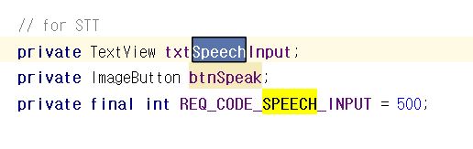리퀘스트 코드와 인덴트와 음성인식 받은 결과인 문자열을 출력하는 텍스트 뷰와 이미지 버튼을 선언합니다

* 메소드

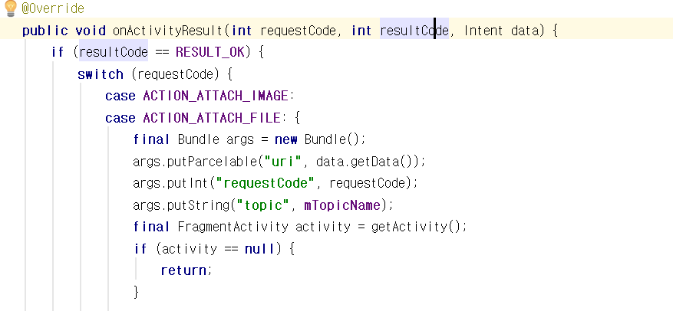

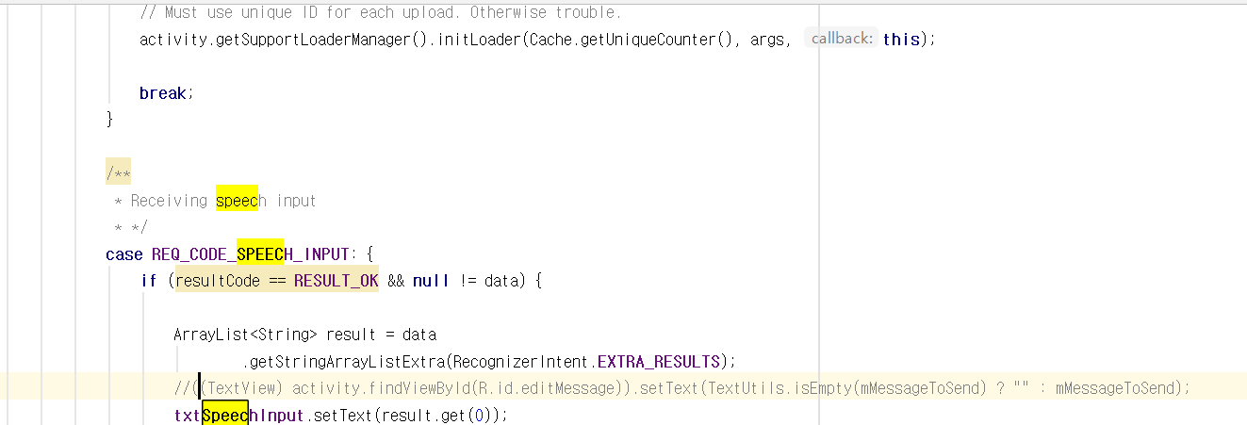

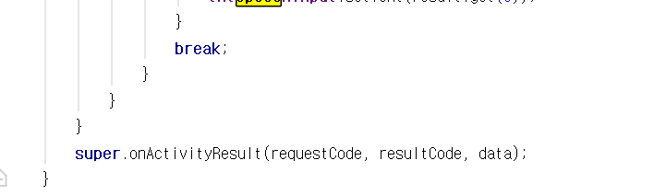

* onActivityResult(): 음성인식 결과는onActivityResult 메소드를 통해서 받으며, data.getStringArrayListExtra()메소드를 통해서 인식 결과가 arraylist 로 넘어옵니다. 그래서 어레이리스트 패키지 import가 필요한 이유입니다.
* onActivityCreated(): 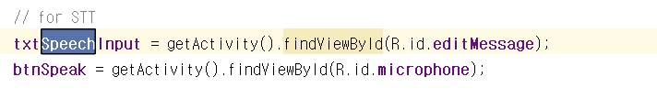

이 메소드가 호출 될 때 activity의 모든 view가 만들어지고 난 다음 view들을 변경하는 작업을 수행합니다

* setOnClickListener():

promptSpeechInput(): 이 메소드를 통해서 대답을 하게 됩니다.

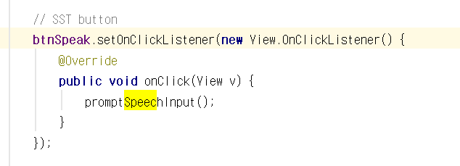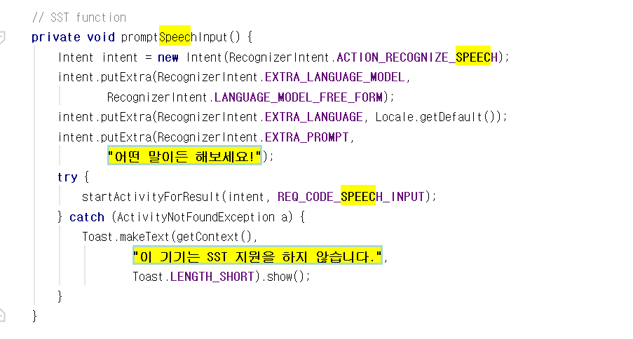

1. & Seismic (Shake for detection)

* Shake detection을 위해서 필요한 패키지



* 필요한 인터페이스



사용자의 움직임을 .listening 할 수 있도록, implements하면 구현해야 할 메소드들이 나옵니다.hearShake()를 저희는 사용 할 것입니다.

* 전역 변수

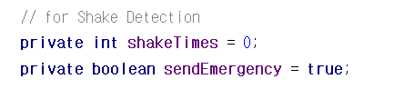

흔들림의 횟수를 저장하기 위한 변수와 응급상황 문자를 보낼지 말지 결정하는 변수를 선언합니다.

* 메소드 : sensorManager을 이용해서 shake를 감지하는 방법

1. SensorManager 얻어오기

getSystemService를 통해서 SensorManager 객체를 얻어올 수 있는데, 얻어오는 것 뿐만 아니라 disable하는 것이 중요합니다. Manager을 사용하는 것이 Battery를 소모시키기 때문입니다.

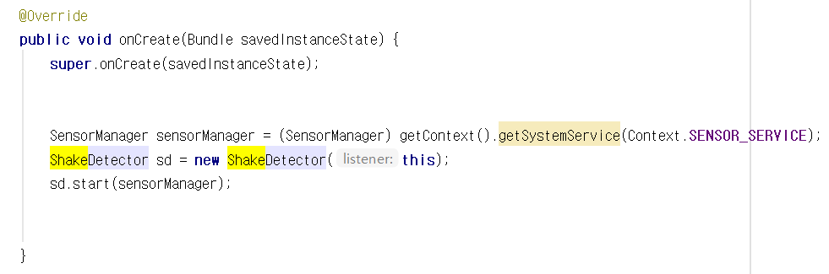

* 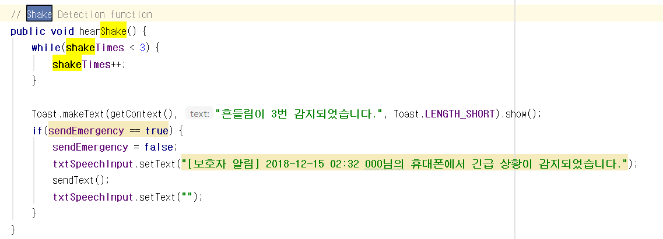

흔들림에 대한 변수의 값이 3이하이면 계속 while문 안에 있다가 shaketime변수가 3이상이 되면 while 문을 빠져나와서 아래 코드를 실행합니다.